 นิววิวทัวร์ ใบอนุญาตฯ 51/00474
2/2 อาคารสุนทร ถนนแฮปปี้แลนด์ แขวงคลองจั่น เขตบางกะปิ กรุงเทพฯ 10240.
โทร. 02-733-3996, 02-733-0683, 085-515-4949 โทรสาร. 02-733-3099
E-mail: info@newviewtour.com Website: www.NewViewTour.com

3CT-IT-CH-FRAJ4-9BKK ทัวร์อิตาลี-สวิตเซอร์แลนด์-ฝรั่งเศส-ปิซ่า-เวนิส-ลูเซริ์น 9 วัน (TG)

กรุงโรม - โคลอสเซียม - น้ำพุเทรวี่ - บันไดสเปน – นครวาติกัน – แคว้นทอสคาน่า - หอเอนปิซ่า- ฟลอเร้นซ์ -เวนิส เมสเตร้ (ฝั่งแผ่นดินใหญ่)-เที่ยวเกาะเวนิส-คีอัสโซ่ (สวิตเซอร์แลนด์) - ทะเลสาบสี่พันธรัฐ-ลูเซิร์น-นั่งรถไฟสายภูเขาพิชิตยอดเขายูงเฟรา- ถ้ำน้ำแข็ง-อินเทอลาเก้น - ดิจอง-รถไฟด่วน TGV-ปารีส (ฝรั่งเศส)-ล่องเรือบาโตมูซ-พระราชวังแวร์ซายส์-เที่ยวชมกรุงปารีส - หอไอเฟิล-ประตูชัย-ช้อปปิ้ง -กรุงปารี- เดินทางกลับสู่กรุงเทพฯ

กำหนดการเดินทาง ลูกค้าจัดกรุ๊ปส่วนตัว สามารถกำหนดวันที่เดินทางเองได้ กรุณาติดต่อเจ้าหน้าที่

วันแรกฯ (1)  กรุงเทพ - กรุงโรม
2130 น.  พร้อมกัน ณ สนามบินสุวรรณภูมิ อาคารผู้โดยสารระหว่างประเทศ ประตู 2 เคาน์เตอร์ D สายการบินไทยเจ้าหน้าที่บริษัท คอยต้อนรับพร้อมอำนวยความสะดวกในเรื่องสัมภาระและบัตรที่นั่งโดยสาร

วันที่สองฯ (2)  กรุงโรม - โคลอสเซียม - น้ำพุเทรวี่ - บันไดสเปน – นครวาติกัน – แคว้นทอสคาน่า
0001 น.  ออกเดินทางสู่กรุงโรม โดยสายการบินไทย เที่ยวบินที่ TG 944 (0001-0555+1)
0555 น.  เดินทางถึงสนามบินลีโอนาร์โด-ดาวินชี กรุงโรมประเทศอิตาลี หลังผ่านการตรวจคนเข้าเมืองและศุลกากรแล้ว รถโค้ชรอรับนำท่านเดินทางเข้าสู่ตัวเมืองของกรุงโรม เมืองหลวงที่ยิ่งใหญ่ของจักรวรรดิโรมันมีอายุเก่าแก่กว่า 2,000 ปี นำชมกรุงโรมโดยเริ่มจาก สนามกีฬาโคลอสเซียม (ชมด้านนอก) สิ่งก่อสร้างที่ได้รับการยกย่องให้เป็น 1 ใน 7 สิ่งมหัศจรรย์ของโลก อิสระให้ท่านได้บันทึกภาพ ติดกันเป็นประตูชัยคอนสแตนติน จากนั้นผ่านชมจัตุรัสเวเนเซีย อนุสาวรีย์พระเจ้าวิคเตอร์-เอ็มมานูเอ็ล, โรมันฟอรั่ม, สนามกีฬามักซีมุส แล้วไปชมน้ำพุเทรวี่ ผลงานมาสเตอร์พีซของนิโคลัสซาลวี จากนั้นเข้าสู่ย่านบันไดสเปนแหล่งช้อปปิ้งที่มีชื่อเสียงและคลาคล่ำไปด้วยนักท่องเที่ยวและหนุ่มสาวชาวอิตาลี,ร้านค้าแบรนด์เนม มากมาย
เที่ยง  รับประทานอาหารกลางวัน ณ ภัตตาคารจีน
 นำท่านเข้าสู่นครวาติกัน ซึ่งเป็นรัฐอิสระและศูนย์กลางของศาสนาคริสต์นิกายโรมันคาทอลิก ชมมหาวิหารเซนต์ปีเตอร์ ที่ได้รับการตกแต่งอย่างโอ่อ่าหรูหราควรค่าแก่การได้ชม ภายในมีรูปปั้นแกะสลักเฟียต้า ผลงานชิ้นเอกของไมเคิลแองเจโล วิจิตรตระการตาด้วยงานแกะสลักรูปปั้นหินอ่อน, เสาพลับพลา และยอดโดมขนาดใหญ่ ล้วนแต่เป็นสิ่งที่สำคัญล้ำค่าคู่บ้านคู่เมืองของอิตาลี(ทางสำนักวาติกันจะไม่อนุญาตให้เข้าชมหากวันดังกล่าวมีการประกอบพิธีทางศาสนา)สมควรแก่เวลาออกเดินทางสู่ภาคกลางของประเทศเขตแคว้นทอสคาน่าระหว่างเส้นทางท่านจะได้เห็นร่องรอยของอารยธรรมของชาวอีทรัสกันที่อยู่มาตั้งแต่ครั้งก่อนคริสตกาลบ้านเรือนตลอดจนปราสาทเก่าแก่ตั้งอยู่บนเนินเขา เป็นชัยภูมิที่เหมาะสมผ่านท้องทุ่งเกษตรกรรม และแหล่งผลิตไวน์ชั้นดีของแคว้นนี้
ค่ำ  รับประทานอาหารค่ำ ณ ภัตตาคารพื้นเมือง
นำท่านเข้าสู่โรงแรมที่พัก ณ  HOTEL ART MILANO PRATO หรือเทียบเท่า
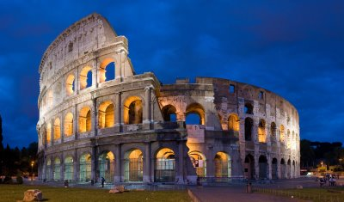
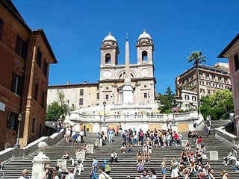
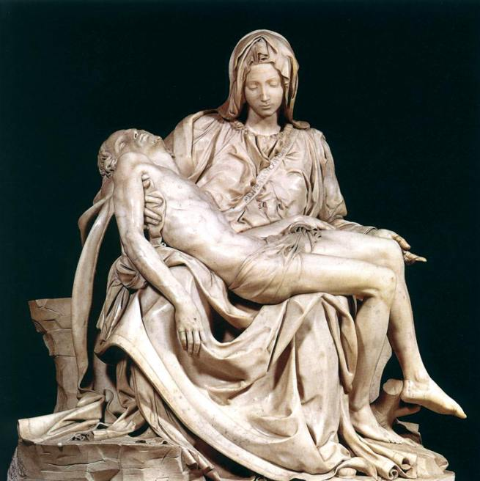
 

วันที่สามฯ (3)  หอเอนปิซ่า - ฟลอเร้นซ์ - เวนิส เมสเตร้ (ฝั่งแผ่นดินใหญ่)
เช้า  รับประทานอาหารเช้า ณ ห้องอาหารโรงแรม
 รถโค้ชรอรับนำท่านเดินทางสู่เมืองปิซ่า Pisa อดีตเมืองท่าเรือชายฝั่งทะเลเมดิเตอเรเนียน เป็นที่ตั้งของหอเอนปิซ่า สร้างขึ้นในปีค.ศ. 1174 เป็นสิ่งมหัศจรรย์ 1 ใน 7 ของโลกที่ชาวโลกรู้จักกันดีจากการทดลองเกี่ยวกับทฤษฎีแรงโน้มถ่วงโดยนักวิทยาศาสตร์เอกกาลิเลโอใกล้กันเป็นโบสถ์แบบโรมันเนสก์และแบ๊บติสตรีที่ใช้ประกอบพิธีทางศาสนา อันเป็นงานศิลปะที่งดงามในยุคนั้น อิสระให้ท่านถ่ายภาพเป็นที่ระลึก
เที่ยง  รับประทานอาหารกลางวัน ณ ภัตตาคารจีน
 จากนั้นนำท่านเดินทางสู่เมืองฟลอเร้นซ์ โดยรถไฟ นำชมย่านเมืองเก่าของนครฟลอเร้นซ์ ซึ่งเป็นเมืองศูนย์กลางแห่งศิลปะในยุคเรอเนสซองส์ และเป็นเมืองที่ไม่อนุญาตให้รถโค้ชเข้าไปในเขตเมืองเก่า อิสระให้ท่านเดินเที่ยวชมมหาวิหารซานตามาเรียเดลฟิโอเร หรือ DUOMO แห่งฟลอเร้นซ์, จัตุรัสซินญอเรีย, พิพิธภัณฑ์อุฟฟิชี, สะพานเวคคิโอ สะพานเก่าแก่แห่งแรกที่ข้ามแม่น้ำอาร์โน สมควรแก่นำท่านเดินทางต่อสู่ตอนเหนือของประเทศในแคว้นเวเนโต้ สู่ เมืองเวนิซ เมสเตร้ Venice – Mestre

ค่ำ  รับประทานอาหารค่ำ ณ ภัตตาคารจีน
นำท่านเข้าสู่ที่พัก  ณ โรงแรม HOTEL RUSSOTT VENICE –MESTRE หรือเทียบเท่า
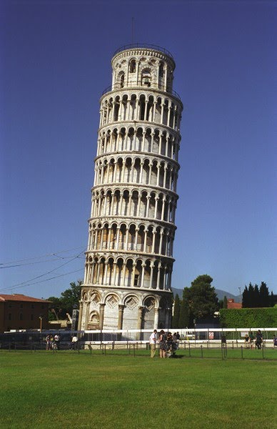
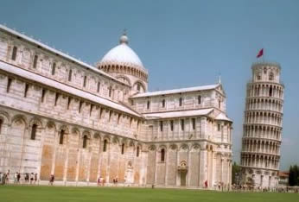
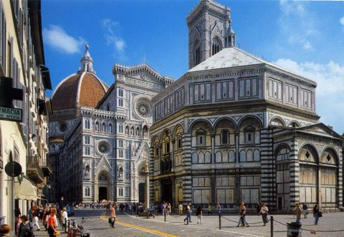

วันที่สี่ฯ (4)  เที่ยวเกาะเวนิส - คีอัสโซ่ (สวิตเซอร์แลนด์) – ทะเลสาบสี่พันธรัฐ
เช้า  รับประทานอาหารเช้า ณ ห้องอาหารโรงแรม
 นำท่านลงเรือข้ามสู่เกาะเวนิส ราชินีแห่งทะเลอาเดรียตริค ที่นี่เป็นแผ่นดินที่ไม่มีถนนสำหรับรถ มีแต่คูคลองใช้เรือสัญจรกันเป็นหลักมีถนนก็เฉพาะสำหรับคนเดินเท่านั้น เกาะเวนิสประกอบไปด้วยเกาะน้อยใหญ่กว่า 118 เกาะ และมีสะพานเชื่อมถึงกันกว่า 400 แห่ง มีศูนย์กลางอยู่ที่จตุรัสซานมาร์โค อันเป็นที่ตั้งของพระราชวังเดิม หรือ Doge Palace นครเวนิสในอดีตมีความความเจริญรุ่งเรืองเมื่อครั้งทำการค้ากับตะวันออกไกลชมสถาปัตยกรรมอันงดงามแบบไบแซนไทน์ ณ มหาวิหารเซนต์มาร์ค, หอระฆัง, เสาแห่งนักบุญ อาคารรายระเบียงที่แม้แต่นโปเลียนยังหลงใหล อิสระให้ท่านได้เดินเที่ยวชมเกาะอันแสนโรแมนติกหรือช้อปปิ้งสินค้าของเมืองอาทิ ผ้าลูกไม้เครื่องแก้วมูราโน่, หรือจิบกาแฟในร้าน Café Florian ที่เปิดให้บริการมาตั้งแต่ปี 1720 ท่ามกลางบรรยากาศอันแสนโรแมนติก นำท่าน ล่องเรือกอนโดล่า เที่ยวชมลำคลองน้อยใหญ่สลับด้วยบ้านเรือนที่มีเอกลักษณ์เฉพาะตัว เพื่อชมมนต์เสน่ห์แห่งนครเวนิสสู่แกรนด์คาแนล คลองที่กว้างที่สุดของเกาะชมงานก่อสร้างที่แสดงให้เห็นถึงความเป็นอัจฉริยะด้านสถาปัตยกรรมที่สะพานเรียลอัลโต้
เที่ยง  รับประทานอาหารกลางวัน ณ ภัตตาคารพื้นเมืองบนเกาะเวนิช ลิ้มลอง สปาเก็ตตี้หมึกดำ อาหารเลื่องชื่ออีกอย่างของอิตาลี
 สมควรแก่เวลานำท่านเดินทางกลับสู่ฝั่งแผ่นดินใหญ่ที่ท่าเรือตรอนเคตโต้ รถโค้ชรอรับข้ามพรมแดนที่เมือง
คีอัสโซ่ เข้าสู่ เมืองลูเซิร์น Luzern ประเทศสวิตเซอร์แลนด์ เมืองตากอากาศที่โด่งดังของสวิส และยังมีความสำคัญในด้านการก่อกำเนิดสมาพันธรัฐอีกด้วย เมืองนี้ตั้งอยู่ริมทะเลสาบขนาดใหญ่ที่ชื่อว่า เวียวาลด์ สแตร์ท เตอร์ อันหมายถึงทะเลสาบสี่พันธรัฐนำท่านเดินเที่ยวชม สะพานคาเปล ทอดข้ามแม่น้ำรอยส์ เป็นภาพที่ถูกใช้ในการโปรโมตเมือง แล้วไปชมสัญลักษณ์อีกอย่างหนึ่งคือ รูปสลักสิงโตหินบนหน้าผา ซึ่งสร้างขึ้นเพื่อเป็นเกียรติแก่ทหารรับจ้างชาวสวิสที่เสียชีวิตในระหว่างการปฏิวัติฝรั่งเศส
ค่ำ  รับประทานอาหารค่ำ ณ ภัตตาคารพื้นเมือง
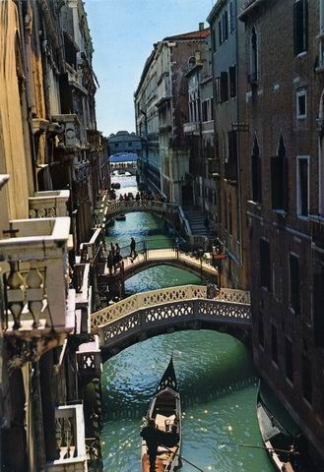
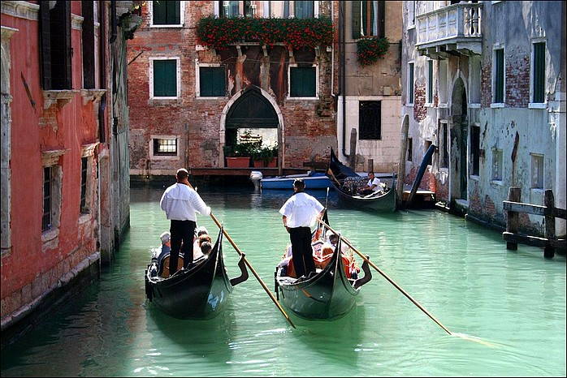
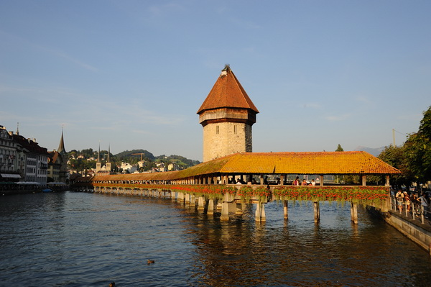
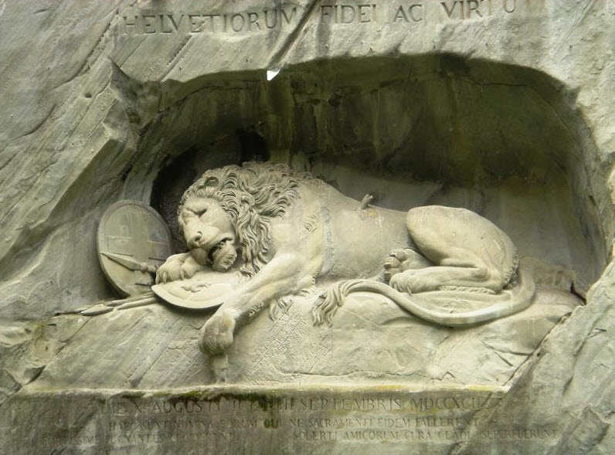
นำท่านเข้าสู่โรงแรมที่พัก  ณ HOTEL NH LUCERNE หรือเทียบเท่า

วันที่ห้าฯ (5)  ลูเซิร์น – นั่งรถไฟสายภูเขาพิชิตยอดเขายูงเฟรา – ถ้ำน้ำแข็ง – อินเทอลาเก้น
เช้า  รับประทานอาหารเช้า ณ ห้องอาหารโรงแรม
 เดินทางสู่เมืองกรินเดอวาลด์ เพื่อขึ้นสู่ยอดเขายูงเฟรา ปี 2001 UNESCO ประกาศให้ “ยอดเขายูงเฟรา” เป็นพื้นที่มรดกโลกทางธรรมชาติแห่งแรกของยุโรป นำคณะนั่งรถไฟท่องเที่ยวธรรมชาติของภูเขาสูง ชมวิวทิวทัศน์อันงดงามของสวิสแล้วเปลี่ยนเป็นรถไฟสายภูเขาที่เมืองไคลน์ชีเด็ก ขึ้นพิชิตยอดเขายูงเฟราที่มีความสูงกว่าระดับน้ำทะเลถึง 11,333 ฟุต ซึ่งได้รับการยกย่องว่าเป็น TOP OF EUROPE ระหว่างเส้นทางนำท่านสู่ยอดเขา และชมถ้ำน้ำแข็งที่มีอายุกว่าพันปี ชมกลาเซียหรือธารน้ำแข็งขนาดใหญ่ สนุกสนานกับการเล่นหิมะในลานกว้าง Sphinx จุดชมวิวที่สูงที่สุดในยุโรป มองเห็นได้กว้างไกลที่สุด ณ จุด 3,571 เมตร ชมถ้ำน้ำแข็งที่แกะสลักให้สวยงาม อยู่ใต้ธารน้ำแข็ง 30 เมตร สัมผัสกับภาพของธารน้ำแข็ง Aletsch ที่ยาวที่สุดในเทือกเขาแอลป์ ยาวถึง 22 ก.ม. และหนา 700 เมตรโดยไม่เคยละลาย อิสระให้ท่านได้สนุกสนานและเพลิดเพลินกับกิจกรรมบนยอดเขายูงเฟรา อาทิ สนามสกี, สโนบอร์ด สำหรับท่านที่ชอบความมันส์สนุกกันแบบสุด ๆ บนลานหิมะ และไม่ควรพลาดกับการส่งโปสการ์ดโดยที่ทำการไปรษณีย์ที่สูงที่สุดในยุโรป
เที่ยง  รับประทานอาหารกลางวัน ณ ภัตตาคารบนยอดเขา
บ่าย  เดินทางลงจากยอดเขาโดยรถไฟไม่ซ้ำเส้นทางเดิม ผ่านเมืองปลอดมลพิษที่ไม่อนุญาตให้รถยนต์วิ่ง แล้วเปลี่ยนขึ้นรถโค้ชคันเดิมเข้าสู่เมืองอินเทอลาเก้น เมืองแห่งการพักผ่อน บรรยากาศเสมือนหนึ่งเมืองในหุบเขาถนนสายหลักเรียงรายไปด้วยร้านค้า ร้านขายของที่ระลึก ร้านอาหารในสไตล์แบบสวิส เพลิดเพลินกับการชมเมืองและช้อปปิ้งสินค้าชั้นดีที่มีชื่อเสียงตามอัธยาศัย
ค่ำ  รับประทานอาหารค่ำ ณ ภัตตาคาร
นำท่านเข้าสู่ที่พัก ณ  โรงแรม HOTEL CITY OBERLAND INTERLAKEN หรือเทียบเท่า

วันที่หกฯ (6)  อินเทอลาเก้น – ดิจอง - รถไฟด่วน TGV - ปารีส (ฝรั่งเศส) – ล่องเรือบาโตมูซ
เช้า  รับประทานอาหารเช้า ณ ห้องอาหารโรงแรม
 ออกเดินทางโดยรถโค้ชข้ามพรมแดนของสวิสเซอร์แลนด์-ฝรั่งเศส ผ่านทุ่งราบอันกว้างใหญ่สู่เขตแคว้นเบอร์กันดี ที่มีการปลูกต้นมาสต้า เพื่อนำมาผลิตมาเป็นมัสตาร์ด อีกทั้งยังเป็นแหล่งผลิตไวน์ชั้นดี และยังเป็นเมืองที่มีความสำคัญในด้านการคมนาคมขนส่งสู่เมืองดิจอง Dijon
เที่ยง  รับประทานอาหารกลางวัน ณ ภัตตาคารจีน
 หลังอาหารนำท่านนั่งรถไฟ TGV สู่นครปารีสวิ่งด้วยความเร็ว 250 กิโลเมตรต่อชั่วโมง ใช้เวลาเดินทางประมาณ 1.30 นาที เดินทางมาถึงสถานีรถไฟ Gare Du East ในนครปารีส รถโค้ชท้องถิ่นรอรับเดินทางเข้าชม โบสถ์นอร์ธเตรอดาม เป็นศิลปะแบบโกธิค ที่มีความงดงามด้วยยอดปลายแหลมของโบสถ์ และรูปปั้นด้านหน้าของพระแม่มารี อันเป็นที่ศรัทธาของคริสต์ศาสนิกชน โบสถ์แห่งนี้ยังตกแต่งด้วยศิลปะแบบกระจกสี หรือ สเตนแกลส ที่งดงามยิ่ง อีกทั้งยังเคยใช้เป็นสถานที่ราชาภิเษก นโปเลียนขึ้นครองราชย์อีกด้วย จากนั้นเดินทางสู่ท่าเรือเพื่อล่องเรือบาโตมูซเพื่อชมสถานที่สำคัญคู่บ้านคู่เมืองสองฝั่งของแม่น้ำแซนน์ โบราณสถานและอาคารที่เก่าแก่สร้างด้วยศิลปะแบบเรอเนสซองส์ ควรค่าแก่การอนุรักษ์ และสร้างภาพให้ปารีสโดดเด่นเป็นมหานครที่งดงามแห่งหนึ่งของโลก
ค่ำ  รับประทานอาหารค่ำ ณ ภัตตาคารไทย
นำท่านเข้าสู่ที่พัก ณ  โรงแรม HOTEL MERCURE PORTE DE PANTIN หรือเทียบเท่า

วันที่เจ็ดฯ (7)  พระราชวังแวร์ซายส์ - เที่ยวชมกรุงปารีส – หอไอเฟิล – ประตูชัย – ช้อปปิ้ง
เช้า  รับประทานอาหารเช้า ณ ห้องอาหารโรงแรม
 รถโค้ชนำท่านเดินทางสู่ พระราชวังแวร์ซายส์ พระราชวังที่ใหญ่ที่สุดในปฐพี ซึ่งอยู่ห่างจากจุดศูนย์กลางของปารีสไปทางตะวันตกเฉียงใต้ระยะทางประมาณ 20 กิโลเมตร บางส่วนของพระราชวังได้รับการบูรณะเรียบร้อยแล้ว เข้าชมความงามของพระราชวังภายในห้องต่าง ๆ อาทิ ห้องเทพเจ้าอพอลโล, ห้องเทพวีนัส, ห้องเทพไดอาน่า และห้องเดอะฮอลล์ออฟมิลเลอร์ แต่ละห้องของพระราชวังล้วนมีค่าด้วยภาพเขียนสีแบบเฟรสโก้โดยช่างฝีมือเอกชาวฝรั่งเศส ได้รับยกย่องให้เป็นพระราชวังที่งดงามล้ำค่าที่สุดแห่งหนึ่งของโลก
เที่ยง  รับประทานอาหารกลางวัน ณ ภัตตาคารจีน
 จากนั้นนำท่านกลับเข้าสู่ปารีส ถ่ายภาพหอไอเฟิลเป็นที่ระลึก จากมุมกว้างที่เป็นจุดที่สวยที่สุด นำท่านขึ้นลิฟท์สู่ชั้น 2 ของ หอไอเฟิล เพื่อชมมหานครปารีสจากมุมสูง พร้อมถ่ายภาพอันน่าประทับใจไว้เป็นที่ระลึก จากนั้นนำคณะผ่านชมพิพิธภัณฑ์ลูฟร์ จากด้านนอก ซึ่งตั้งอยู่บนฝั่งขวาของแม่น้ำแซนน์ สร้างในคริสต์ศตวรรษที่ 12 เดิมเป็นที่ตั้งป้อมปราการ และเป็นพระราชวังที่ประทับของกษัตริย์ฝรั่งเศสหลายพระองค์ ด้านหน้าเป็นปิระมิดแก้ว ภายในเป็นที่สะสมงานศิลปะ ตั้งแต่พระเจ้าฟรังค์ซัวร์ที่ 1 เข้าสู่ถนนชองป์เอลิเซ่ ถนนแฟชั่นที่มีชื่อเสียง ชมความยิ่งใหญ่ของประตูชัย หรือ Arc De Triumph สร้างขึ้นเพื่อเฉลิมพระเกียรติแด่จักรพรรดินโปเลียน, จตุรัสคองคอร์ทซึ่งเคยเป็นลานประหารพระเจ้าหลุยส์ที่ 16 และพระนางมารีอังตัวเนต อิสระให้ท่านช้อปปิ้งเลือกซื้อสินค้าแบรนด์ดัง อาทิ น้ำหอม เสื้อผ้า กระเป๋า เครื่องสำอาง ณ ร้าน Duty Free หรือ ห้างสรรพสินค้าชื่อดังอาทิ แกลล่ารี-ลาฟาแยตต์ ตามอัธยาศัย
ค่ำ  รับประทานอาหารค่ำ ณ ภัตตาคารพื้นเมือง
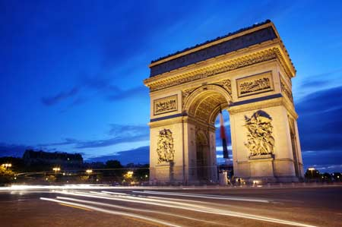
นำท่านเข้าสู่ที่พัก ณ  โรงแรม HOTEL MERCURE PORTE DE PANTIN หรือเทียบเท่า
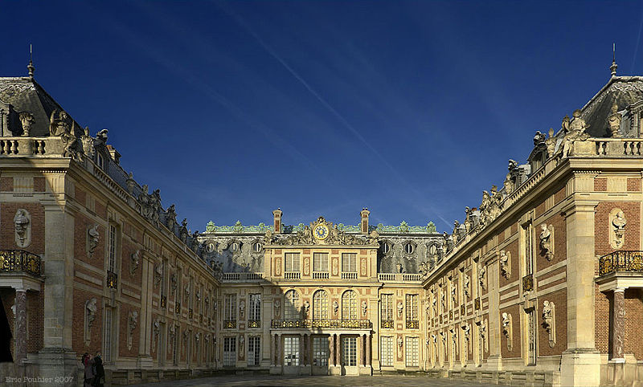
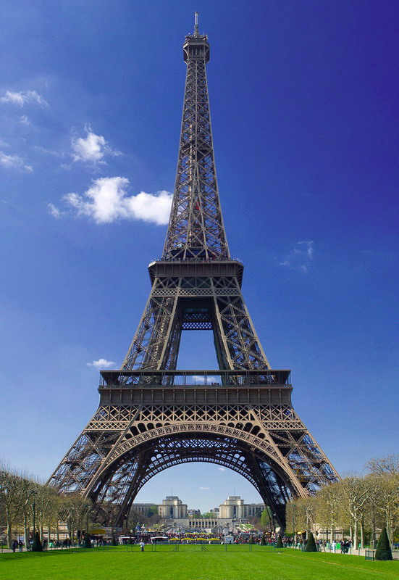
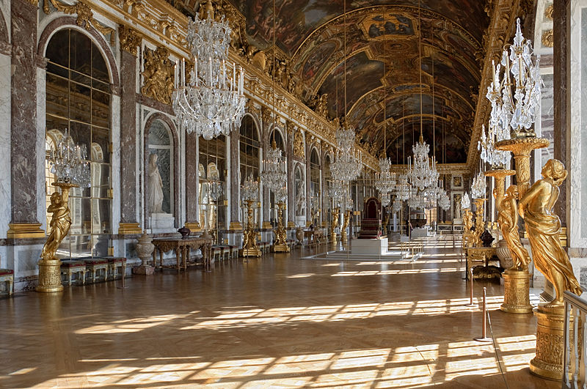

วันที่แปดฯ (8)  กรุงปารีส – เดินทางกลับสู่กรุงเทพฯ
เช้า  รับประทานอาหารเช้า ณ ห้องอาหารโรงแรม
 หลังอาหารตรวจเช็คสัมภาระและเช็คเอ๊าท์ออกจากโรงแรม เดินทางสู่สนามบินชาร์ลเดอโกลด์ ในกรุงปารีส มีเวลาให้ท่านทำ Tax Refund จากนั้นเช็คอินที่นั่งพร้อมสัมภาระ
13.40 น.  ออกเดินทางกลับกรุงเทพฯโดยสายการบินไทย เที่ยวบินที่ TG 931 (1340-0555+1)

วันที่เก้าฯ (9)  สนามบินสุวรรณภูมิ

05.55 น. เดินทางกลับถึงสนามบินสุวรรณภูมิ โดยสวัสดีพร้อมความประทับใจมิรู้ลืม

กำหนดการเดินทาง 2556 -
อัตราค่าบริการ | ราคารวมตั๋ว | ราคาไม่รวมตั๋ว
ผู้ใหญ่พักห้องละ 2 ท่าน ราคาท่านละ | - บาท | - บาท
1 ผู้ใหญ่ 1 เด็กอายุต่ำกว่า 12 ปี (มีเตียง) ราคาท่านละ | - บาท | - บาท
2 ผู้ใหญ่ 1 เด็ก อายุ 7-12 ปี (มีเตียง) ราคาท่านละ | - บาท | - บาท
2 ผู้ใหญ่ 1 เด็ก อายุต่ำกว่า 7 ปี (ไม่มีเตียง) ราคาท่านละ | - บาท | - บาท
พักห้องเดี่ยวเพิ่มอีกท่านละ | - บาท
***หมายเหตุ : บริษัทฯ ขอสงวนลิขสิทธิ์ในการยกเลิกหรือเปลี่ยนแปลงราคากรณีผู้ร่วมเดินทาง น้อยกว่า 15 ท่าน***

อัตราค่าบริการรวม
- ค่าตั๋วเครื่องบินไป-กลับ ชั้นนักท่องเที่ยว สายการบินไทยเส้นทาง กรุงเทพ ฯ – โรม // ปารีส –กรุงเทพ ฯ ตามที่ระบุ (ภาษีน้ำมันคิดจากอัตรา ณ วันที่ 1ต.ค. 55 หากในวันเดินทางมีการปรับเพิ่มทางบริษัทขอเรียกเก็บตามความเป็นจริง)
- ค่าที่พักห้องละ 2 ท่าน (Standard Room)
- ค่าอาหารทุกมื้อตามที่กำหนดในโปรแกรม
- ค่ายานพาหนะ ที่ตามที่ระบุไว้ในโปรแกรม
- ค่าเข้าชมสถานที่ท่องเที่ยวที่ระบุตามรายการ**หากสถานที่ท่องเที่ยวใดที่ไม่สามารถเข้าชมได้ไม่ว่าด้วยสาเหตุใดก็ตาม ทางบริษัทขอสงวนสิทธิ์ในการไม่คืนค่าใช้จ่าย เนื่องจากทางบริษัทได้ทำการจองและถูกเก็บค่าใช้จ่ายไปแล้ว**
- ค่าวีซ่าเชงเก้นเข้าประเทศกลุ่มยุโรป
- ค่ามัคคุเทศก์ท้องถิ่น (พูดภาษาอังกฤษ) บางแห่ง และมัคคุเทศก์ไทย คอยอำนวยความสะดวกตลอดการเดินทาง
- ค่าน้ำหนักกระเป๋าเดินทางไม่เกิน 20 กิโลกรัม ต่อท่าน และกระเป๋าใบเล็กติดตัวท่านขึ้นเครื่องไม่เกิน 7 กิโลกรัม
- ค่าประกันอุบัติเหตุการเดินทาง วงเงิน 1 ล้านบาท (เงื่อนไขตามกรมธรรม์)
- ค่าทิปพนักงานขับรถวันละ 2 ยูโร / ท่าน / วัน และทิปมัคคุเทศก์ท้องถิ่น (เท่านั้น)

อัตราค่าบริการ ไม่รวม
- ค่าน้ำหนักของกระเป๋าในกรณีเกินกว่าสายการบินกำหนดให้ 20 กิโลกรัมต่อหนึ่งท่าน
- ค่าธรรมเนียมในการทำหนังสือเดินทาง หรือค่าแจ้งเข้าออก กรณีคนต่างด้าว
- ค่าใช้จ่ายส่วนตัว เครื่องดื่มและอาหารนอกรายการ,ค่าซักรีด, ค่าโทรศัพท์ฯลฯ
- ค่าทิปไกด์ และหัวหน้าทัวร์ที่ดูแลท่านตลอดการเดินทาง (จากเมืองไทย) และคนขับรถ (หากท่านพอใจในการบริการควรให้ทิปเพื่อเป็นกำลังใจ เพิ่มเติม)
- ค่าภาษีบริการ 3% และค่าภาษีมูลค่าเพิ่ม 7% ซึ่งท่านต้องจ่ายเพิ่มจากราคาค่าทัวร์
เงื่อนไขการชำระเงิน
- กรุณาจองทัวร์สำรองที่นั่ง สำหรับทัวร์ประเทศแถบยุโรป มัดจำค่าทัวร์ท่านละ 20,000 บาท
- สำหรับการจองทัวร์ ส่วนที่เหลือต้องชำระทั้งหมดก่อนการเดินทางอย่างน้อย 15 วันทำการ

***(กรณีวีซ่ายังไม่ทราบผลก่อนการเดินทางอย่างน้อย 15 วันทำการ ทางบริษัทฯ ต้องขอเก็บค่าทัวร์ทั้งหมดก่อนตามเงื่อนไขการชำระเงิน แต่หากวีซ่าของท่านไม่ผ่านการพิจารณาจากทางสถานทูต ไม่ว่าด้วยเหตุผลใดก็ตาม ทางบริษัทจะคืนเงินค่าทัวร์ให้ท่าน โดยทางบริษัทขอสงวนสิทธิ์ในการหักค่าใช้จ่ายที่เกิดขึ้นจริงเท่านั้น)***
*** หากท่านจองและให้เอกสารในการทำวีซ่าเข้าประเทศล่าช้า ไม่ทันกำหนดการออกตั๋วกับทางสายการบิน และผลวีซ่าของท่านไม่ผ่าน บริษัทฯ จะขอสงวนสิทธิ์ในการไม่คืนเงินค่ามัดจำทั้งหมด***

- กรุณาส่งเอกสารที่ใช้ยื่นวีซ่าท่องเที่ยวให้กับทางบริษัทฯ ล่วงหน้าอย่างน้อย 20 วันก่อนการเดินทาง
หมายเลขบัญชี ชื่อบัญชี “บริษัท อุบลพัฒนา จำกัด”
ธนาคารกรุงเทพ สาขาเอ็นมาร์ค บัญชีออมทรัพย์ เลขที่บัญชี 928-0-20121-2
หมายเหตุ เมื่อโอนเงินเข้าบัญชีเรียบร้อยแล้ว กรุณาเขียนชื่อ เบอร์โทรศัพท์ โปรแกรมทัวร์ พร้อมแฟ็กซ์สลิปการโอนเงินเข้ามาที่ Fax. 02-733-3099

ข้อมูลเพิ่มเติม เรื่องวีซ่า
 การอนุมัติวีซ่าเป็นเอกสิทธิ์ของทางสถานทูต ทางบริษัทไม่มีส่วนเกี่ยวข้องใดๆ ทั้งสิ้น ทั้งนี้บริษัทเป็นเพียงตัวกลาง และคอยบริการอำนวยความสะดวกให้แก่ผู้เดินทางเท่านั้น เงินค่าสมัครยื่นวีซ่า ทางสถานทูตเป็นผู้เก็บ หากผลวีซ่าออกมาว่าท่าน ไม่ผ่าน ทางสถานทูตจะไม่คืนเงินค่าวีซ่า และค่าบริการจากตัวแทนยื่นไม่ว่าในกรณีใดๆ ก็ตาม และทางสถานทูตมีสิทธิที่จะไม่ตอบเหตุผลของการปฏิเสธวีซ่าในทุกกรณี
 กรณีที่ท่านวีซ่าผ่าน แต่กรุ๊ปออกเดินทางไม่ได้ เนื่องจากผู้เดินทางท่านอื่นในกลุ่มโดนปฏิเสธวีซ่า ทางบริษัทขอสงวนสิทธิ์ในการไม่คืนเงินค่าวีซ่า และค่าบริการจากตัวแทนยื่น ให้กับท่าน เนื่องจากเป็นค่าใช้จ่ายที่เกิดขึ้นโดยสถานทูตเป็นผู้เรียกเก็บ และท่านสามารถนำวีซ่าไปใช้เดินทางได้ หากวีซ่ายังไม่หมดอายุ
***กรุณาพิจารณาเงื่อนไขต่างๆ และเงื่อนไขการยกเลิกทัวร์ของบริษัท ก่อนท่านทำการจองทัวร์***

ข้อมูลเพิ่มเติม เรื่องตั๋วเครื่องบิน
ในการเดินทางเป็นหมู่คณะ ผู้โดยสารจะต้องเดินทางไป-กลับพร้อมกัน หากต้องการเลื่อนวันเดินทางกลับ ท่านจะต้องชำระค่าใช้จ่ายส่วนต่างที่สายการบิน และบริษัททัวร์เรียกเก็บ และการจัดที่นั่งของกรุ๊ป เป็นไปโดยสายการบินเป็นผู้กำหนด ซึ่งทางบริษัทฯ ไม่สามารถเข้าไปแทรกแซงได้ และในกรณียกเลิกการเดินทาง และได้ดำเนินการออกตั๋วเครื่องบินไปแล้ว (กรณีตั๋ว REFUND ได้) ผู้เดินทางต้องรอ REFUND ตามระบบของสายการบินเท่านั้น

ข้อมูลเพิ่มเติม เรื่องโรงแรมที่พัก
 เนื่องจากการวางแปลนแบบห้องพักของแต่ละโรงแรมแตกต่างกัน จึงอาจทำให้ห้องพักแบบห้องเดี่ยว (Single) และห้องคู่ (Twin / Double) และ ห้องพักแบบ 3 ท่าน / 3 เตียง (Triple Room) ห้องพักอาจจะไม่ติดกัน
 โรงแรมหลายแห่งในยุโรปจะไม่มีเครื่องปรับอากาศเนื่องจากอยู่ในแถบที่มีอุณหภูมิต่ำ เครื่องปรับอากาศที่มีจะให้บริการในช่วงฤดูร้อนเท่านั้น
 กรณีมีงานจัดประชุมนานาชาติ ( Trade Fair) เป็นผลให้ค่าโรงแรมสูงขึ้นมาก และห้องพักในเมืองเต็ม บริษัทฯ ขอสงวนสิทธิ์ ในการปรับเปลี่ยน หรือย้ายเมืองเพื่อให้เกิดความเหมาะสม
 โรงแรมในยุโรปที่มีลักษณะเป็น Traditional Building ห้องที่เป็นห้องเดี่ยวอาจเป็นห้องที่มีขนาดกะทัดรัด และไม่มีอ่างอาบน้ำ ซึ่งขึ้นอยู่กับการออกแบบของแต่ละโรงแรมนั้น ๆ และห้องแต่ละห้องอาจมีลักษณะแตกต่างกันด้วย หากท่านต้องการความสะดวกสบายและห้องใหญ่กว่า ท่านสามารถจ่ายเพิ่มเป็นห้องแบบ DOUBLE SINGLE USE ได้

ข้อมูลเพิ่มเติมเรื่องสัมภาระ และค่าพนักงานยกกระเป๋า (Porter) 
 ค่าทัวร์ได้รวมค่าขนสัมภาระสำหรับเข้าและออกจากโรงแรม ท่านละ 1 ใบ ทุกโรงแรม (เท่านั้น) หากท่านมีกระเป๋าเพิ่มเติมมากกว่า 1 ใบ ท่านจะถูกเรียกเก็บเงินเพิ่มต่างหากจากผู้ให้บริการในแต่ละโรงแรม (ท่านต้องชำระในส่วนที่โดนเรียกเก็บเพิ่ม)
 สำหรับน้ำหนักของสัมภาระที่ทางสายการบินอนุญาตให้บรรทุกใต้ท้องเครื่องบิน คือ 20 กิโลกรัม (สำหรับผู้โดยสารชั้นประหยัด / Economy Class Passenger) การเรียกค่าระวางน้ำหนักเพิ่มเป็นสิทธิของสายการบินที่ท่านไม่อาจปฏิเสธได้ (ท่านต้องชำระในส่วนที่โดนเรียกเก็บเพิ่ม)
 สำหรับกระเป๋าสัมภาระที่ทางสายการบินอนุญาตให้นำขึ้นเครื่องได้ ต้องมีน้ำหนักไม่เกิน 7 กิโลกรัม และมีความกว้าง+ยาว+สูง ไม่เกิน 115 เซนติเมตร หรือ 25 เซนติเมตร (9.75 นิ้ว) x 56 เซนติเมตร (21.5 นิ้ว) x 46 เซนติเมตร (18 นิ้ว)
 กรณีที่ต้องมีบินด้วยสายการบินภายในประเทศ น้ำหนักของกระเป๋าอาจจะถูกกำหนดให้ต่ำกว่ามาตรฐานได้ ทั้งนี้ขึ้นอยู่กับข้อกำหนดของแต่ละสายการบิน ทางบริษัทฯ ขอสงวนสิทธิ์ไม่รับภาระส่วนของค่าใช้จ่ายที่สัมภาระน้ำหนักเกิน (ท่านต้องชำระในส่วนที่โดนเรียกเก็บเพิ่ม)
 ทางบริษัทฯ ไม่รับผิดชอบกรณีเกิดการสูญเสีย, สูญหายของกระเป๋า และสัมภาระของผู้โดยสาร

หมายเหตุ.. (สำคัญมาก ผู้โดยสารที่เดินทางต้องรับทราบ และยินยอม ก่อนการเดินทาง
- รายการอาจมีการเปลี่ยนแปลงตามความเหมาะสม เนื่องจากความล่าช้าของสายการบิน โรงแรม ที่พัก การจราจร เหตุการณ์ทางการเมือง การนัดหยุดงาน การก่อจลาจล อุบัติเหตุ สภาพอากาศ ภัยธรรมชาติ วาตภัย อัคคีภัย หรือไม่ว่าจะด้วยสาเหตุใดๆ ก็ตาม (ซึ่งเป็นเหตุการณ์ที่เหนือการควบคุมจากทางบริษัททัวร์ฯ) โดยทางบริษัทจะคำนึงถึงความปลอดภัยของลูกค้าเป็นสำคัญ
- หากท่านยกเลิกทัวร์ เนื่องจากเหตุการณ์ความไม่สงบทางการเมือง สายการบิน สภาพอากาศ ภัยธรรมชาติ วาตภัย อัคคีภัย ทั้งๆ ที่สายการบิน หรือในส่วนของการบริการทางประเทศที่ท่านเดินทางท่องเที่ยว ยังคงให้บริการอยู่เป็นปกติ ทางบริษัทฯ ขอสงวนสิทธิ์ในการไม่คืนค่าทัวร์ทั้งหมด หรือบางส่วนให้กับท่าน
- หากสถานที่ท่องเที่ยวใดที่ไม่สามารถเข้าชมได้ไม่ว่าด้วยสาเหตุใดก็ตาม ทางบริษัทขอสงวนสิทธิ์ในการไม่คืนค่าใช้จ่าย เนื่องจากทางบริษัทได้ทำการจองและถูกเก็บค่าใช้จ่ายไปแล้ว
- บริษัทฯ จะไม่รับผิดชอบ และ ขอสงวนสิทธิ์ในการไม่คืนค่าทัวร์ทั้งหมด หรือบางส่วนให้กับท่าน ในกรณีดังนี้
 กรณีที่กองตรวจคนเข้าเมือง ห้ามผู้เดินทาง เดินทาง เนื่องจากมีสิ่งผิดกฎหมาย หรือสิ่งของห้ามนำเข้าประเทศ เอกสารเดินทางไม่ถูกต้อง หรือความประพฤติส่อไปในทางเสื่อมเสียด้วยเหตุผลใดๆ ก็ตามที่ทางกองตรวจคนเข้าเมืองห้ามเดินทาง
 กรณีที่สถานทูตงดออกวีซ่า อันสืบเนื่องมาจากตัวผู้โดยสารเอง
 กรณีที่กองตรวจคนเข้าเมืองของประเทศไทยงดออกเอกสารเข้าเมือง ให้กับชาวต่างชาติ หรือ คนต่างด้าวที่พำนักอยู่ในประเทศไทย
(ซึ่งทางบริษัทฯ ขอสงวนสิทธิ์ในการไม่คืนค่าทัวร์ทั้งหมด หรือบางส่วนให้กับท่าน หากเกิดเหตุการณ์ดังกล่าว)
ยอมรับ | ข้าพเจ้าได้อ่านรายละเอียดทั้งหมด และรับทราบ พร้อมยอมรับยินยอมในข้อตกลงเงื่อนไขการจอง และการยกเลิก และเงื่อนไขของการเดินทางท่องเที่ยวในครั้งนี้ทุกประการ เรียบร้อยแล้ว | ลงชื่อรับทราบ
ยอมรับ |  | วันที่ / เดือน / ปี :

เอกสารในการขอวีซ่าท่องเที่ยวประเทศแถบยุโรป
ถ้าวันเดินทางตรงกับช่วงวันหยุดยาวกรุณาจองทัวร์ล่วงหน้าอย่างน้อย 1 เดือน เพื่อดำเนินการในการในการยื่นวีซ่า
1. หนังสือเดินทาง (พาสปอร์ต) ต้องมีอายุใช้งานได้ไม่ต่ำกว่า 6 เดือน นับจากวันเดินทาง และต้องมีหน้าสำหรับ ประทับตราอย่างน้อย 3 หน้า (หากมีหนังสือเดินทางเล่มเก่า กรุณานำมาแสดงต่อสถานทูตด้วย)
2. รูปถ่ายสี 2 นิ้ว จำนวน 2 รูป (ไม่สวมแว่นตาดำ ไม่ยิ้ม พื้นหลังเป็นสีขาวเท่านั้น ต้องไม่เป็นลวดลาย, ไม่เป็นสีเข้ม และห้ามเป็นภาพถ่ายที่สแกนจากคอมพิวเตอร์) ภาพถ่ายไม่เกิน 6 เดือน และไม่ซ้ำกับหน้าวีซ่าในเล่มพาสปอร์ต
3. สำเนาทะเบียนบ้าน,สำเนาบัตรประชาชน,สำเนาทะเบียนสมรส (ถ้ามี),สำเนาใบเปลี่ยนชื่อ,นามสกุล(ถ้ามี)
4. สำเนาสูติบัตร (สำหรับเด็กที่อายุต่ำกว่า 20 ปี)
5. หลักฐานการเงิน สำเนาบัญชีเงินฝาก (ออมทรัพย์ หรือประจำ) ถ่ายทุกหน้าย้อนหลัง 6 เดือน
6. ใบรับรองการทำงานจากบริษัทที่ท่านทำงานอยู่โดยระบุวันเริ่มเข้าทำงาน / อัตราเงินเดือน / ตำแหน่งงาน เป็นภาษาอังกฤษเท่านั้น
- กรณีประกอบธุรกิจส่วนตัว เจ้าของกิจการ ใช้สำเนาหนังสือรับรองบริษัท ต้องมีชื่อกิจการ และชื่อผู้เดินทางเป็นเจ้าของกิจการและเป็นผู้มีอำนาจในการลงนามด้วย
- กรณีข้าราชการ ใช้หนังสือรับรองการทำงานจากหน่วยงานเป็นภาษาอังกฤษ และสำเนาบัตรข้าราชการ 1 ชุด
- กรณีแม่บ้านเดินทางคนเดียว ต้องใช้หลักฐานการเงิน + การงานของสามี พร้อมสำเนาบัตรประชาชนแนบมาด้วย
- กรณีเป็นนักเรียน นักศึกษา ต้องใช้หนังสือรับรองจากโรงเรียน มหาวิทยาลัย (ตัวจริงภาษาอังกฤษเท่านั้น) และสมุดรายงานประจำตัวนักเรียน พร้อมสำเนาบัตรนักเรียน หรือนักศึกษา
- กรณีเด็กที่ไม่ได้เดินทางพร้อมผู้ปกครอง ใช้เอกสารดังต่อไปนี้
1. หนังสือยินยอมให้บุตรเดินทางจากผู้ปกครอง หากเด็กเดินทางกับบิดาต้องมีใบรับรองจากมารดา และหากเด็กเดินทาง
พร้อมมารดาต้องมีใบรับรองจากบิดา หนังสือยินยอมสามารถทำที่สำนักงานเขต, อำเภอ ตามทะเบียนบ้าน
2. หนังสือรับรองจากทางโรงเรียน (ภาษาอังกฤษ)
3. หลักฐานการงานของบิดา และมารดา
4. หลักฐานการเงิน สำเนาบัญชีเงินฝากธนาคารของบิดา หรือมารดา
5. สำเนาทะเบียนบ้านของผู้เดินทาง, บิดาและมารดาของผู้เดินทาง
6. สำเนาบัตรประชาชนของบิดา และมารดาของผู้เดินทาง
** ในกรณีที่ทางบริษัท ฯ หรือหน่วยงานเป็นผู้ออกค่าใช้จ่ายให้ต้องแนบหนังสือรับรองค่าใช้จ่ายและหลักฐานการเงินของหน่วยงานหรือบริษัทมาด้วย **
เงื่อนไขการยกเลิกทัวร์
 ยกเลิกก่อนการเดินทาง 45 วัน ไม่เก็บค่าใช้จ่าย (คืนค่ามัดจำให้ทั้งหมด)
 ยกเลิกก่อนการเดินทาง 30-44 วัน ยึดเงินค่ามัดจำทั้งหมด
 ยกเลิกก่อนการเดินทาง 15-29 วัน ไม่คืนค่าใช้จ่าย 50 % ของราคาทัวร์
 ยกเลิกก่อนการเดินทาง 6-14 วัน ไม่คืนค่าใช้จ่าย 75 % ของราคาทัวร์
 ยกเลิกก่อนการเดินทาง 1-5 วัน ไม่คืนค่าใช้จ่าย 100% ของราคาทัวร์
 กรณียื่นวีซ่าแล้วไม่ได้รับการอนุมัติวีซ่าจากทางสถานทูต (วีซ่าไม่ผ่าน) และท่านได้ชำระค่าทัวร์หรือมัดจำแล้ว ทางบริษัทฯ คืนค่าทัวร์หรือมัดจำให้ แต่ทางบริษัทขอสงวนสิทธิ์ในการหักค่าบริการยื่นวีซ่า, ค่าวีซ่า และค่าใช้จ่ายบางส่วนที่เกิดขึ้นจริงเป็นกรณีไป (อาทิ กรณีออกตั๋วเครื่องบินแล้ว หรือได้ชำระค่าบริการในส่วนของทางเมืองนอก เช่นโรงแรม ตั๋วรถไฟ และอื่นๆฯลฯ ไปแล้ว) ทางบริษัทขอสงวนสิทธิ์ในการหักเก็บค่าใช้จ่ายจริงที่เกิดขึ้นแล้วกับท่านเป็นกรณีไป
 กรณีวีซ่าผ่านแล้ว แจ้งยกเลิกก่อน หรือหลังออกตั๋วโดยสาร บริษัทฯ ขอสงวนสิทธิ์ในการไม่คืนค่าทัวร์ทั้งหมด
 กรณีวีซ่าผ่านแล้ว แต่กรุ๊ปออกเดินทางไม่ได้ เนื่องจากผู้เดินทางท่านอื่นในกลุ่มโดนปฏิเสธวีซ่า หรือไม่ว่าด้วยสาเหตุใดๆ ก็ตาม ทางบริษัทฯ ขอสงวนสิทธิ์ในการหักค่าบริการยื่นวีซ่า, ค่าวีซ่า และค่าใช้จ่ายบางส่วนที่เกิดขึ้นจริงเป็นกรณีไป (อาทิ กรณีออกตั๋วเครื่องบินแล้ว หรือได้ชำระค่าบริการในส่วนของทางเมืองนอก เช่นโรงแรม ตั๋วรถไฟ และอื่นๆฯลฯ ไปแล้ว) ทางบริษัทขอสงวนสิทธิ์ในการหักเก็บค่าใช้จ่ายจริงที่เกิดขึ้นแล้วกับท่านเป็นกรณีไป
 ผู้เดินทางไม่สามารถเข้า-ออกเมืองได้ เนื่องจากเอกสารปลอมหรือการห้ามของเจ้าหน้าที่ ไม่ว่าเหตุผลใดๆ ก็ตาม ทางบริษัทขอสงวนสิทธิ์ในการไม่คืนค่าทัวร์ทั้งหมด

